 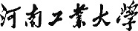 思想政治教育学院

20 －20 － 学期学生座谈会记录
时间 |  | 主持人
地点 |  | 主持人
会议主题
会议内容 | 记录人(签名)： 年 月 日

会议内容 | 记录人(签名)： 年 月 日

